文档编号：ICPC协会管理系统– SRS – V1.0

ICPC协会管理系统
软件需求规格说明书

日期：2026.09.27

文档变更历史记录
序号 | 变更日期 | 变更人员 | 变更内容详情描述 | 变更后的版本号

目录
1. 引言 5
1.1 编写目的 5
1.2 读者对象 5
1.3 软件项目概述 5
1.4 文档概述 6
1.5 定义 6
1.6 参考资料 7
2. 软件的一般性描述 8
2.1软件产品与其环境之间的关系 8
2.2限制与约束 9
2.3假设与前提条件 10
3. 软件功能需求描述 10
3.1 软件功能概述 10
3.1.1 ICPC 协会管理模块 11
3.1.2知识点题库管理模块 12
3.1.3 训练管理模块 12
3.1.4 寒假集训管理模块 13
3.1.5 校赛管理模块 14
3.1.6 非XCPC比赛报名管理模块 15
3.1.7 暑假集训管理模块 15
3.1.8 组队管理模块 16
3.1.9 XCPC比赛管理模块 16
3.1.10 MBTI 管理模块 17
3.1.11 个性化训练推荐模块 17
3.2 软件需求的用例模型 17
3.2.1 会员入会审批 18
3.2.2 会员退会除名审批 19
3.2.3 题目录入与维护 19
3.2.4 创建训练任务 20
3.2.5 队员提交训练代码 20
3.2.6 暑假集训报名审核 20
3.2.7 寒假集训考勤管理 21
3.2.8 校赛队伍报名审核 21
3.2.9 XCPC队伍创建与确认 22
3.2.10 非XCPC赛事报名审核 22
3.3 软件需求的分析模型 23
3.3.1 交互图 23
3.3.2 分析类图 24
3.3.3 对象状态图 25
4. 其它软件需求描述 27
4.1 性能要求 27
4.2 设计约束 27
4.3 界面要求 28
4.4 进度要求 28
4.5 交付要求 29
4.6 验收要求 29

1. 引言

1.1 编写目的
本文档为中南民族大学ICPC协会管理系统软件需求规格说明书，旨在清晰、完整、规范化地定义系统的全部业务需求、功能需求、非功能需求、设计约束、运行约束及交付验收标准。本文档统一项目开发人员、管理人员、协会负责人及指导老师对系统需求的认知，作为后续系统概要设计、详细设计、代码开发、功能测试、系统验收、运维迭代的核心依据。同时规范系统整体开发流程，保障系统开发贴合协会规章制度与竞赛训练工作实际场景，确保软件产品能够精准适配ICPC协会日常管理、训练培养、赛事组织等核心业务。

1.2 读者对象
本文档的主要读者对象包括：中南民族大学ICPC协会指导老师、协会理事会成员、开发部开发与测试人员、项目运维人员；同时可供协会各部门干事、学生负责人、系统后期维护迭代人员查阅参考，也可作为项目评审、课程设计验收的核心参考文档。

1.3 软件项目概述
项目名称、简称或代号：中南民族大学ICPC协会管理系统
用户单位：中南民族大学计算机学院ICPC协会
开发单位：Aurora 4
大致功能和用途：
系统核心用途为解决协会传统人工管理模式效率低、数据零散、训练不规范、赛事管理混乱、权限管控模糊等问题，实现会员分级管理、训练任务标准化、题库资源统一管理、竞赛流程线上化、队员能力数据可视化、考核考勤规范化，全面提升ICPC协会日常运营与竞赛训练的数字化、规范化管理水平，为校内算法竞赛人才培养、XCPC系列赛事备赛提供系统化支撑。

1.4 文档概述
本文档整体分为五大核心章节，层层递进阐述ICPC协会管理系统的全部需求内容。第一章为引言，主要介绍文档编写目的、读者对象、项目概况、文档结构、专业术语定义及参考资料；第二章为软件一般性描述，阐述系统运行环境、外部交互关系、业务约束、开发假设与前提条件；第三章为软件核心功能需求，包含功能整体概述、用例模型、需求分析模型，精准定义系统所有业务功能；第四章为其他非功能需求，涵盖性能、设计、界面、开发进度、交付、验收等全维度要求；第五章为软件原型展示与说明，直观呈现系统页面布局与交互逻辑。
本文档完整覆盖系统开发、测试、验收、运维全流程需求标准，结构清晰、内容规范，可作为项目开发与评审的正式依据。

1.5 定义
为统一文档表述，规避语义歧义，对本文档涉及的专业术语、缩写及专有概念定义如下：
（1）ICPC：国际大学生程序设计竞赛（International Collegiate Programming Contest），是全球知名的大学生算法竞赛，为本系统核心服务的竞赛类型。
（2）XCPC：国内高校主流程序设计竞赛体系，包含CCPC、ICPC区域赛等高水平算法赛事，是协会精英队员的核心参赛赛事。
（3）B/S架构：浏览器/服务器（Browser/Server）架构，用户无需安装客户端，通过浏览器即可访问系统。
（4）OJ系统：在线判题系统（Online Judge），用于算法题目提交、代码自动编译、正误判定、成绩统计的训练评测系统，本系统已与协会自建OJ双向对接。
（5）MVP：最小可行产品，指包含系统核心刚需功能、可正常上线使用的初始版本。
（6）观察会员：协会新入会成员，处于考核观察期，权限受限，完成指定训练任务后方可转正为正式会员。
（7）竞赛实验室成员：协会精英竞赛队员，参与高强度专项训练，代表学校参加各类高水平算法赛事。
（8）角色分级权限：依据协会章程划分的用户权限体系，分为普通会员与管理会员两大层级，各角色拥有独立的操作权限与业务职责。

1.6 参考资料
[1]《中南民族大学ICPC协会章程》，中南民族大学ICPC协会，2025年版
[2]《ICPC协会竞赛部工作细则》，中南民族大学ICPC协会竞赛部，2025年版
[3]《ICPC协会新生部工作细则》，中南民族大学ICPC协会新生部，2025年版
[4]《ICPC实验室管理系统需求文档》，中南民族大学ICPC协会开发部，2026年9月
[5]张海藩.《软件工程导论》（第6版），清华大学出版社，2013年
[6]GB/T 9385-2008《计算机软件需求规格说明规范》，中国国家标准化管理委员会

2. 软件的一般性描述

2.1软件产品与其环境之间的关系
本系统（ICPC 协会管理系统）是面向中南民族大学 ICPC 协会的 B/S 架构 Web 应用，服务于协会会员管理、知识题库、训练管理、集训与赛事组织等业务。系统与其外部环境的关系如图 1 所示。
（1）外部用户（角色命名以《章程》为准：普通会员含观察会员、会员、竞赛实验室成员；管理会员含会长/副会长、部长/副部长）
①观察会员：新入会、处于观察期，权限受限，需完成观察期任务后方可转正。
②会员：正式会员（即需求收集中的“普通会员”），可参加日常训练与各类比赛。
③竞赛实验室成员：精英竞赛选手（即需求收集中的“竞赛队员”），高强度训练，参加 XCPC 等高水平赛事。
④队长：竞赛队伍负责人（3 人/队），组织队伍训练与任务分配。
⑤干事：各部门执行人员，协助报名审核、考勤、数据统计等工作。
⑥部长/副部长：部门负责人，制定规划、审批申请与考核结果。
⑦会长/副会长：协会负责人，统筹全局、审批重大事项、分管训练/开发/行政。
⑧助理教练：高年级会员，指导新生学习与训练。
⑨指导老师：计算机学院专业教师，监督训练方向、审批重大决策、提供专业指导。
（2）外部系统
①OJ 在线判题系统：与系统双向交互（题目数据、判题结果）；该 OJ 为协会自建系统，与系统直接集成。
②学校统一身份认证：对接学校统一登录，实现统一身份认证。
③通知渠道（微信/QQ）：系统向其推送训练、报名、审核等通知。
④协会官网：与本系统相互独立，无直接对接。
（3）运行环境与硬件
①用户终端：主流浏览器（Chrome/Edge/Firefox 等），无需安装客户端。
②服务器：承载系统运行；部署环境采用 Linux CentOS7 操作系统，SpringBoot 后端框架，MySQL8.0 关系型数据库，Redis 用于会话缓存与榜单数据缓存，使用 Nginx 反向代理。
（4）关系说明：外部用户经浏览器访问系统；系统与 OJ 交换题目与判题数据；系统向通知渠道推送消息。
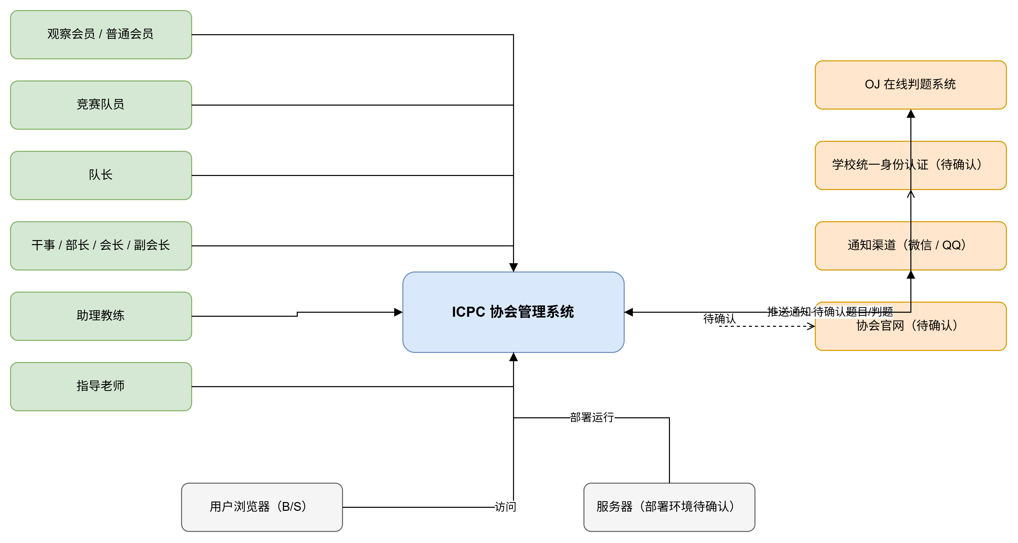
图1 系统上下文图

2.2限制与约束
（1）制度约束（总体原则：须严格遵循协会制度，具体设计约束见 4.2）
①会员体系与权限：普通会员（观察会员、会员、竞赛实验室成员）与管理会员（会长/副会长、部长/副部长）分类及权限须一致。【《ICPC实验室管理系统需求》会员分类；《章程》第五条、第九条】
②会员考核：会员每学期注册并给出考核状态，不合格调入观察名单，连续不合格清退。【《章程》第十二条】
③组队规则：以 3 人一队为标准组队。【《竞赛部工作细则》第九条】
④训练分期：按基础训练期、强化训练期、冲刺训练期组织训练。【《竞赛部工作细则》第六条】
⑤新生培训：第一学期培训不少于 8 次、寒假 4 周训练任务、第二学期 12 周培训。【《新生部工作细则》第六条】
⑥财务审批：单笔支出超过 500 元须会长与指导老师共同审批。【《章程》第十六条】
（2）技术约束
①架构：采用 B/S 架构，用户经浏览器访问。
②数据安全：用户密码加密存储，敏感操作留痕，关键数据定期备份。
③权限：按角色分级控制，越权操作不可执行。

2.3假设与前提条件
（1）假设用户具备基本计算机操作能力与网络环境；若不成立，需额外提供操作培训与指导。
（2）假设由学校/学院提供服务器资源，系统在校内网络运行；若不成立，将影响系统部署方式与访问范围。
（3）假设协会负责会员、题目等基础数据的初始录入与维护；若不成立，将导致系统初始数据缺失。
（4）假设线下环节（会员大会表决、线下考核、线下颁奖等）不在系统内执行；若不成立，需扩展相应线上功能。
（5）假设各外部系统（OJ、统一认证等）的对接方式可在开发前确认；若不成立，相关集成功能需延后。

3. 软件功能需求描述

3.1 软件功能概述
ICPC 协会管理系统面向高校 ICPC 竞赛协会，服务协会管理员、教练、参赛队员等角色，实现协会会员全生命周期管理、竞赛题库维护、日常训练、寒暑假集训、校内竞赛、各类校外赛事报名、队伍组建管理等业务。系统共包含11 个业务模块，各模块功能描述如下：

3.1.1 ICPC 协会管理模块
本模块依据《ICPC 协会管理章程》，实现协会会员全生命周期管理，覆盖会员信息维护、会员身份分类、入会、退会、考核、奖惩、档案管理与数据统计。会员分为两大类：
①普通会员：观察会员、正式会员、竞赛实验室成员；
②管理会员：会长、副会长、部长、副部长。
功能编号 | 功能名称 | 功能描述 | 优先级 | 使用场景
FR-MEM-001 | 会员信息管理 | 维护会员基本信息，包括姓名、学号、专业、年级、联系方式、会员类型、入会时间、所属部门等，支持信息新增、修改、查询、删除 | 高 | 管理员录入、更新协会成员基础信息
FR-MEM-002 | 会员分类管理 | 按照章程区分普通会员、管理会员，细分为观察会员、正式会员、实验室成员、会长、部长等身份，基于身份实现系统权限分级控制 | 高 | 区分不同成员身份，分配系统操作权限
FR-MEM-003 | 入会流程管理 | 线上报名、资格审核、面试安排、录取通知、会员证发放全流程管理 | 高 | 协会秋季/春季招新工作，线上完成报名与筛选
FR-MEM-004 | 退会/除名管理 | 自愿退会申请审批、被动除名处理、违规处理记录留存 | 中 | 会员申请退会，或会员违反协会规定进行除名操作
FR-MEM-005 | 考核管理 | 学期注册、训练考核、观察名单管理、考核结果自动计算与公示 | 高 | 每学期对观察会员、队员进行能力考核，公示考核结果
FR-MEM-006 | 奖惩管理 | 奖励记录（优秀会员、优秀干事等）、惩处记录（警告、通报批评等），支持关联综测加分 | 中 | 记录协会成员奖惩情况，导出综测相关证明材料
FR-MEM-007 | 会员档案 | 个人信息、训练记录、竞赛成绩、奖惩记录完整档案展示与导出 | 高 | 查看会员完整履历，导出档案用于评优、材料申报
FR-MEM-008 | 数据统计分析 | 按年级、专业、部门、会员类型等多维度统计分析，生成报表 | 中 | 协会年度工作总结，统计会员结构、人员变动情况

3.1.2知识点题库管理模块
分为知识点管理、题库管理两个子模块，用于存储、分类、维护竞赛题目资源，方便教练搭建知识体系，队员按知识点刷题。
功能编号 | 功能名称 | 功能描述 | 优先级 | 使用场景
FR-PRO-001 | 知识点管理 | 维护算法知识点目录，如 DP、图论、数论、字符串等，支持知识点新增、编辑、层级分类 | 高 | 搭建完整竞赛知识体系，给题目绑定知识点标签
FR-PRO-002 | 题目基础信息维护 | 新增、编辑、删除题目，录入题干、输入输出样例、时间 / 内存限制、难度 | 高 | 教练录入竞赛真题、自编练习题
FR-PRO-003 | 题解管理 | 上传、编辑、查看题解与参考代码，支持多人协同维护题解文档 | 高 | 队员刷题后查看题解，教练更新解题思路
FR-PRO-004 | 题目批量导入导出 | 支持批量导入 OJ 题目，批量导出题库、题目备份 | 中 | 迁移历史题库资源，对题库进行备份存档
FR-PRO-005 | 题目查重管理 | 检测重复题干，识别重复题目，合并重复题库条目 | 中 | 清理题库内重复试题，保证题库质量
FR-PRO-006 | 题库权限管理 | 设置题目可见范围，区分公开题库、集训私有题库 | 中 | 部分内部训练题目仅允许集训队员查看

3.1.3 训练管理模块
包含个人能力评估、会员训练管理（非观察会员训练、观察会员（新会员）训练）、组队训练管理，支撑常态化队内训练，自动统计训练数据，评估队员能力。
功能编号 | 功能名称 | 功能描述 | 优先级 | 使用场景
FR-TRN-001 | 训练创建与配置 | 教练创建单人/组队训练，设置训练名称、起止时间，从题库挑选题目组成训练套题 | 高 | 每周组织队内线上训练赛、新生专项训练
FR-TRN-002 | 代码提交与自动判题 | 队员提交代码，系统调用判题引擎，返回 AC、WA、TLE 等判题结果 | 高 | 队员在训练时段提交程序代码
FR-TRN-003 | 训练榜单管理 | 实时生成训练排行榜，单人训练按罚时排名，组队训练按队伍排名，支持榜单关闭/开放 | 高 | 训练过程查看实时排名，训练结束锁定榜单
FR-TRN-004 | 个人能力评估 | 基于训练提交数据，统计队员各知识点掌握情况，生成个人能力雷达图与能力报告 | 高 | 教练评估队员薄弱知识点，队员查看自身能力短板
FR-TRN-005 | 训练记录查询 | 查看个人 / 队伍提交记录、错误代码，教练查看全体队员训练详情 | 高 | 复盘训练错题，教练分析队员训练情况
FR-TRN-006 | 训练报告导出 | 自动汇总训练数据，导出训练成绩报表 | 中 | 训练结束后导出成绩，存档或用于会员考核

3.1.4 寒假集训管理模块
针对寒假集中集训场景，管理集训通知发布、报名审核、集训任务下发、集训考勤、阶段考核、集训资料归档。
功能编号 | 功能名称 | 功能描述 | 优先级 | 使用场景
FR-WIN-001 | 集训信息发布 | 发布寒假集训通知、集训时间、地点、集训安排、报名条件 | 高 | 集训前发布集训招募通知
FR-WIN-002 | 集训报名与审核 | 队员线上提交集训报名，管理员审核报名申请 | 高 | 筛选参训队员，确认参训名单
FR-WIN-003 | 集训任务管理 | 教练发布每日学习任务、习题任务，上传集训课件资料 | 高 | 集训期间下发每日学习资料与习题
FR-WIN-004 | 集训考勤管理 | 线上签到打卡，记录每日出勤情况，统计缺勤人员 | 高 | 每日集训签到，统计参训出勤
FR-WIN-005 | 集训考核管理 | 组织集训阶段测试，记录集训考核成绩，生成集训总结评价 | 中 | 集训中期、末期开展阶段考核
FR-WIN-006 | 集训档案归档 | 保存集训资料、参训成绩，归档至会员个人档案 | 中 | 集训结束，将集训记录存入会员档案

3.1.5 校赛管理模块
用于校内程序设计竞赛，完成赛事配置、队伍报名、比赛判题、封榜控制、赛后成绩统计与证书生成。
功能编号 | 功能名称 | 功能描述 | 优先级 | 使用场景
FR-SCH-001 | 校赛赛事配置 | 创建校赛，设置比赛时间、比赛题目、提交规则、队伍人数限制 | 高 | 筹备校内 ICPC 程序设计竞赛
FR-SCH-002 | 参赛队伍报名管理 | 队员组队报名，管理员审核参赛队伍信息 | 高 | 校赛开放报名，审核参赛队伍
FR-SCH-003 | 比赛提交与判题 | 比赛期间选手提交代码，系统实时判题 | 高 | 正式比赛过程选手提交代码
FR-SCH-004 | 校赛实时榜单 | 比赛实时排行榜，支持封榜设置 | 高 | 比赛直播展示排名，决赛阶段开启封榜
FR-SCH-005 | 赛后成绩与证书管理 | 赛后导出成绩排名，支持批量生成获奖电子证书 | 高 | 比赛结束统计成绩，发放获奖证书
FR-SCH-006 | 比赛数据归档 | 保存比赛提交记录、赛事日志，归档校赛全套资料 | 中 | 校赛结束，留存赛事资料用于总结

3.1.6 非XCPC比赛报名管理模块
统一管理蓝桥杯、码蹄杯、天梯赛、百度之星以及武汉地区其他高校举办程序设计赛事的报名通知、报名收集、材料提交、报名审核、参赛信息归档。
功能编号 | 功能名称 | 功能描述 | 优先级 | 使用场景
FR-NON-001 | 赛事通知发布 | 发布蓝桥杯、码蹄杯、天梯赛、百度之星等赛事报名通知、时间节点、参赛要求 | 高 | 各类校外非 XCPC 赛事开启报名前发布通知
FR-NON-002 | 赛事报名收集 | 队员线上提交报名信息，上传报名所需材料 | 高 | 队员填报赛事报名信息
FR-NON-003 | 报名审核管理 | 管理员查看报名列表，审核队员报名资格，汇总报名名单统一上报 | 高 | 协会统一收集、审核参赛人员
FR-NON-004 | 参赛记录归档 | 将参赛结果、获奖信息自动存入会员个人档案 | 中 | 比赛结束后登记参赛与获奖情况

3.1.7 暑假集训管理模块
业务逻辑与寒假集训类似，用于暑假长时间集中训练，管理集训招募、报名审核、每日任务、考勤打卡、阶段测试、集训资料归档。
功能编号 | 功能名称 | 功能描述 | 优先级 | 使用场景
FR-SUM-001 | 集训信息发布 | 发布暑假集训通知、集训时间、地点、集训安排、报名条件 | 高 | 暑假集训前发布招募通知
FR-SUM-002 | 集训报名与审核 | 队员线上提交暑假集训报名，管理员审核报名申请 | 高 | 筛选暑假参训队员
FR-SUM-003 | 集训任务管理 | 教练发布暑假集训每日学习任务、习题、课件资料 | 高 | 集训期间下发学习资源
FR-SUM-004 | 集训考勤管理 | 线上签到打卡，记录每日出勤情况 | 高 | 每日集训签到
FR-SUM-005 | 集训考核管理 | 组织集训阶段测试，记录考核成绩 | 中 | 集训中期、期末能力考核
FR-SUM-006 | 集训档案归档 | 集训资料、参训成绩归档至会员档案 | 中 | 集训结束归档集训记录

3.1.8 组队管理模块
用于 XCPC、校赛等赛事的队伍组建，支持队员自主组队、教练推荐组队、队伍信息维护、队伍成员变更、队伍能力查看。
功能编号 | 功能名称 | 功能描述 | 优先级 | 使用场景
FR-TEAM-001 | 队伍创建 | 队员发起组队申请，填写队伍名称、参赛目标，邀请队友加入 | 高 | 准备参加 XCPC、校赛时组建参赛队伍
FR-TEAM-002 | 队伍信息维护 | 修改队伍信息、队员入队 / 离队申请审批，设置队长 | 高 | 队伍人员变动时管理队员
FR-TEAM-003 | 队伍能力查看 | 查看队伍整体能力画像、各队员知识点掌握情况 | 中 | 教练评估队伍短板，优化队伍配置

3.1.9 XCPC比赛管理模块
专门管理 XCPC 系列赛事（区域赛、省赛等），包含赛事发布、组队报名、赛事材料管理、参赛记录、获奖信息登记。
功能编号 | 功能名称 | 功能描述 | 优先级 | 使用场景
FR-XCPC-001 | XCPC 赛事发布 | 发布 XCPC 省赛、区域赛等赛事通知、赛程、报名要求 | 高 | XCPC 赛事开启报名前发布通知
FR-XCPC-002 | 赛事组队报名 | 关联组队模块，参赛队伍提交报名信息，管理员审核队伍报名资格 | 高 | 协会统一提交 XCPC 赛事队伍报名
FR-XCPC-003 | 参赛材料管理 | 收集、管理参赛所需证件、报名表等材料 | 高 | 收集参赛报名材料
FR-XCPC-004 | 参赛与获奖归档 | 登记参赛经历、获奖奖项，存入队伍及会员个人档案 | 中 | 赛事结束记录获奖情况

3.1.10 MBTI 管理模块
会员可在线完成 MBTI 性格测评，系统保存测评报告，用于教练了解队员性格特点，辅助队伍搭配与团队管理。
功能编号 | 功能名称 | 功能描述 | 优先级 | 使用场景
FR-MBT-001 | MBTI 测评 | 提供线上 MBTI 问卷，会员完成测评生成性格报告 | 低 | 队员自主完成性格测评
FR-MBT-002 | 测评结果查看 | 会员查看个人 MBTI 报告；教练在授权下查看队员测评结果，辅助组队 | 低 | 教练组队时参考队员性格特征

3.1.11 个性化训练推荐模块
基于会员训练数据、知识点掌握情况、个人能力评估结果，智能推荐适合队员的习题、专项训练，实现个性化刷题。
功能编号 | 功能名称 | 功能描述 | 优先级 | 使用场景
FR-REC-001 | 习题推荐 | 根据队员薄弱知识点，自动推荐题库内对应习题 | 低 | 队员需要针对性补短板刷题
FR-REC-002 | 专项训练推荐 | 根据能力评估结果，推荐匹配的专项训练套题 | 低 | 教练 / 队员查找适合的专项训练

3.2 软件需求的用例模型
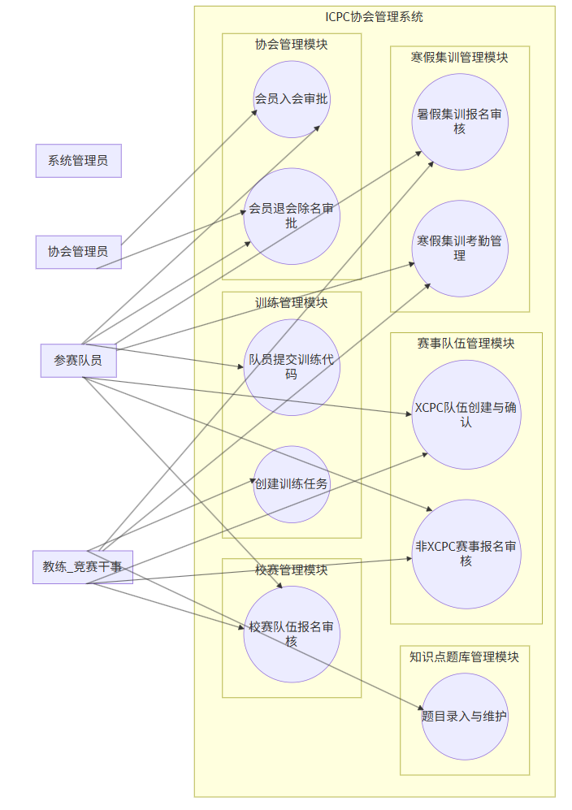
图2 系统用例图

3.2.1 会员入会审批
参与者：参赛队员、协会管理员
前置条件：参赛队员已填写入会申请并提交；协会管理员成功登录系统。
后置条件：系统保存审批结果，若审批通过则创建会员档案并分配权限；若驳回则记录驳回意见并通知申请人。
基本流程：
①协会管理员打开会员申请列表页面，查看待审核入会申请。
②协会管理员查看队员提交的个人资料。
③协会管理员选择通过或者驳回申请，提交审批结果。
④系统保存审批记录，向参赛队员推送审批通知。
扩展流程：申请信息缺失，管理员驳回申请，提示参赛队员补充资料后重新提交。

3.2.2 会员退会除名审批
参与者：参赛队员、协会管理员
前置条件：参赛队员已提交退会申请，或协会管理员发现会员违规；协会管理员成功登录系统。
后置条件：系统更新会员状态，回收会员系统权限，保存本次处理记录至会员档案。
基本流程：
①协会管理员打开退会/除名申请列表。
②协会管理员查看会员申请信息或违规记录。
③协会管理员确认执行退会或者除名操作。
④系统修改会员状态，回收系统权限，记录处理结果。
扩展流程：会员不存在，系统提示管理员该会员信息无效，操作终止。

3.2.3 题目录入与维护
参与者：教练_竞赛干事
前置条件：教练_竞赛干事成功登录系统，拥有题库管理权限。
后置条件：系统保存题目信息，更新题库，题目可被训练任务选用。
基本流程：
①教练_竞赛干事进入题库管理页面。
②新增/编辑题目，录入题干、样例、时空限制，绑定知识点与难度标签。
③提交保存题目信息。
④系统校验信息并入库，更新题库列表。
扩展流程：题干、样例等必填字段为空，系统提示信息不全，禁止保存。

3.2.4 创建训练任务
参与者：教练_竞赛干事
前置条件：教练_竞赛干事成功登录系统；题库内存在可用题目。
后置条件：系统保存训练任务信息，任务状态置为已发布，参赛队员可查看该训练。
基本流程：
①教练_竞赛干事进入训练管理页面，新建训练任务。
②填写训练名称、起止时间、训练类型，从题库挑选题目组成训练套题。
③设置榜单、封榜相关规则，提交发布。
④系统校验参数，保存训练任务。
扩展流程：训练开始时间晚于结束时间，系统提示时间非法，无法发布。

3.2.5 队员提交训练代码
参与者：参赛队员
前置条件：参赛队员登录系统；训练处于开放时间段。
后置条件：系统保存代码提交记录，返回判题结果，更新个人训练记录与训练榜单。
基本流程：
①参赛队员进入训练页面，选择训练题目。
②参赛队员粘贴或上传源代码。
③提交代码，系统调用评测服务自动判题。
④页面展示判题结果，保存提交记录并更新榜单。
扩展流程：训练已截止，系统拒绝提交代码，提示训练已结束。

3.2.6 暑假集训报名审核
参与者：参赛队员、教练_竞赛干事
前置条件：参赛队员已提交暑假集训报名；教练_竞赛干事登录系统。
后置条件：系统保存审核结果，审核通过则将队员加入集训名单；驳回则记录意见并通知队员。
基本流程：
①教练_竞赛干事打开集训报名列表，查看队员报名信息。
②查看队员历史训练数据，评估参训资格。
③选择通过或者驳回报名申请。
④系统保存审核结果，推送通知给参赛队员。
扩展流程：报名时间已截止，系统禁止教练继续审核新增报名。

3.2.7 寒假集训考勤管理
参与者：参赛队员、教练_竞赛干事
前置条件：寒假集训已开启，参赛队员属于集训名单内人员。
后置条件：系统保存签到记录，自动统计出勤、缺勤、请假信息，生成集训考勤档案。
基本流程：
①参赛队员进入集训签到页面，在线完成签到。
②教练_竞赛干事查看当日签到列表。
③教练可对缺勤人员进行补签、标记请假操作。
④系统保存所有考勤记录，更新考勤统计。
扩展流程：非集训名单成员尝试签到，系统拦截签到操作并提示无权限。

3.2.8 校赛队伍报名审核
参与者：参赛队员、教练_竞赛干事
前置条件：参赛队员已组建队伍并提交校赛报名；教练_竞赛干事登录系统。
后置条件：审核通过，队伍获得校赛参赛权限；驳回则保存意见，队伍可修改后再次提交。
基本流程：
①教练_竞赛干事打开校赛报名队伍列表。
②查看队伍成员信息、队员参赛资格。
③执行审核操作，通过或者驳回队伍报名。
④系统保存审核结果，通知队伍队长。
扩展流程：队伍人数不符合校赛规则，教练驳回报名，提示修改队伍成员。

3.2.9 XCPC队伍创建与确认
参与者：参赛队员、教练_竞赛干事
前置条件：参赛队员登录系统，创建 XCPC 队伍并邀请队友加入，提交队伍确认申请。
后置条件：教练确认后系统生成正式队伍档案，队伍可用于 XCPC 赛事报名。
基本流程：
①教练_竞赛干事查看待确认 XCPC 队伍信息。
②查看队伍内队员信息，评估队伍配置。
③执行队伍确认或驳回操作。
④系统保存结果，生成/作废队伍档案。
扩展流程：队伍人数不满足 XCPC 赛事要求，教练驳回队伍申请。

3.2.10 非XCPC赛事报名审核
参与者：参赛队员、教练_竞赛干事
前置条件：参赛队员已提交蓝桥杯、天梯赛等非 XCPC 赛事报名申请；教练登录系统。
后置条件：系统保存审核结果，汇总赛事报名名单，审核结果通知参赛队员。
基本流程：
①教练_竞赛干事打开赛事报名列表，查看队员报名信息。
②校验队员参赛资格。
③执行审核操作，通过或者驳回报名。
④系统保存审核记录，更新赛事报名总名单。
扩展流程：赛事报名通道关闭，系统不再接收新的报名申请。

3.3 软件需求的分析模型

3.3.1 交互图
（1）会员入会审批顺序图
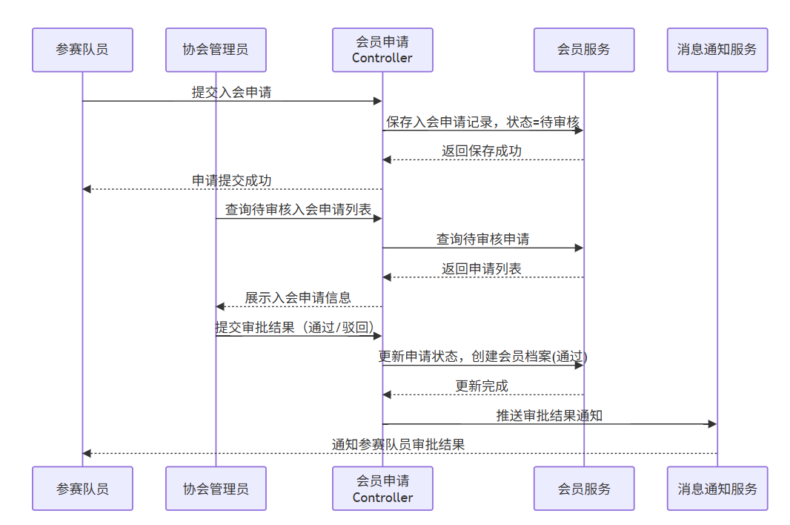
图3 会员入会审批顺序图
参赛队员提交入会申请，系统保存申请记录；协会管理员查询待审核申请，填写审批结果；系统更新申请状态，审批通过则创建会员档案，最后向参赛队员推送审批通知。
（2）队员提交训练代码顺序图
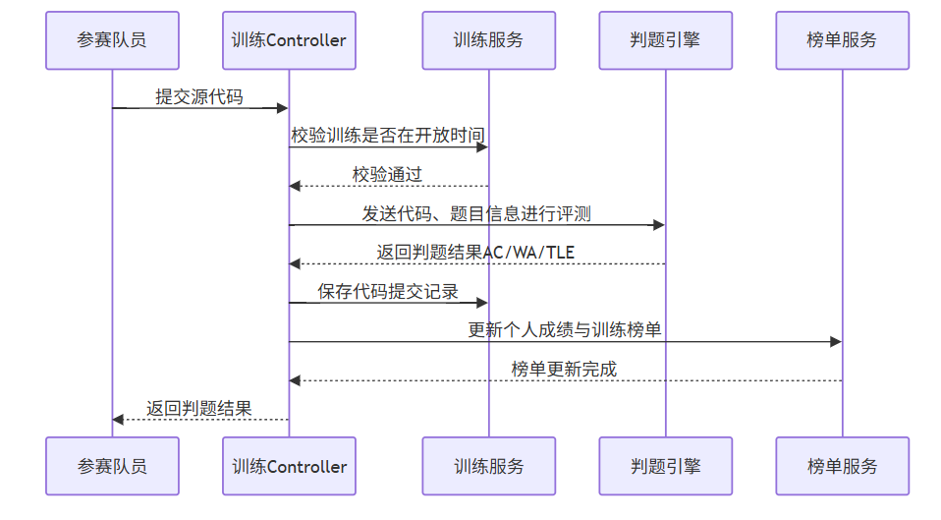
图4 队员提交训练代码顺序图
参赛队员提交代码，后端校验训练开放状态；调用判题引擎自动评测，保存提交记录，更新训练榜单，将判题结果返回参赛队员。
（3）校赛队伍报名审核顺序图
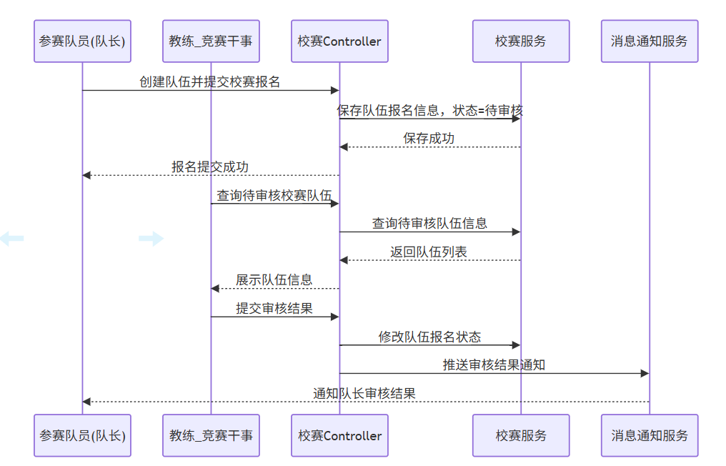
图5 校赛队伍报名审核顺序图

3.3.2 分析类图
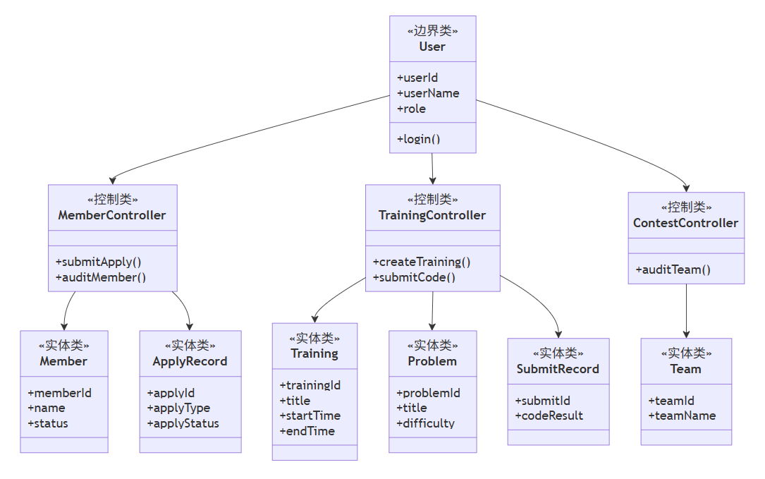
图6 系统分析类图
分析类分为三类：边界类 User 代表系统参与者；控制类 MemberController、TrainingController、ContestController 负责业务逻辑流转；实体类 Member、ApplyRecord、Problem、Training、SubmitRecord、Team 持久化业务数据。 User 调用各个控制类，控制类操作对应的实体类，完成会员、训练、赛事相关业务。

3.3.3 对象状态图
（1）入会申请对象状态图
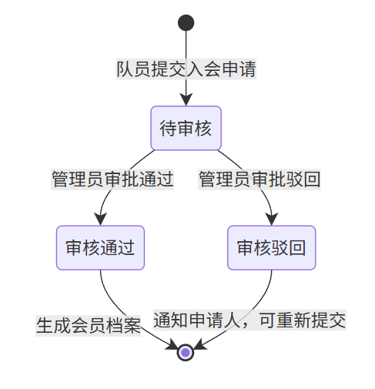
图7 入会申请对象状态图
入会申请初始状态为待审核；协会管理员审批后可流转至审核通过或者审核驳回；审核通过自动创建会员档案；审核驳回后申请人可重新发起申请。
（2）训练提交记录对象状态图
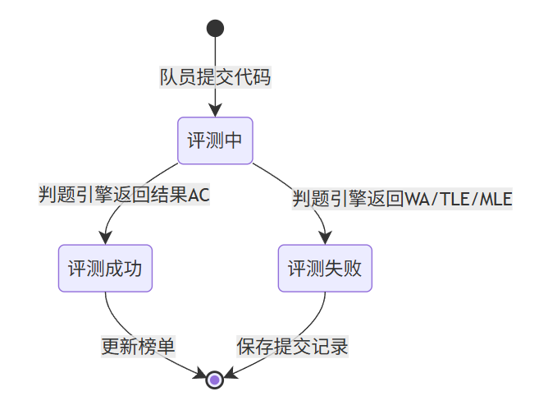
图8 训练提交记录对象状态图
代码提交后状态变为评测中；判题引擎完成评测，状态流转为评测成功或评测失败；系统保存提交记录并更新训练榜单。
（3）校赛报名对象状态图
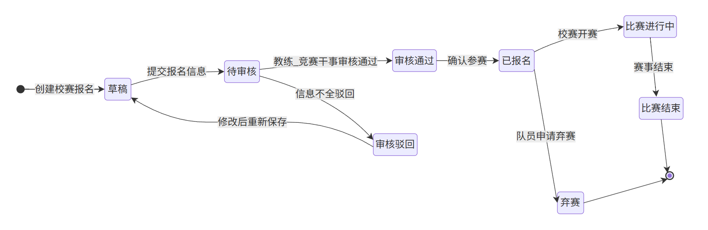
图9 校赛报名对象状态图
校赛报名初始状态为草稿；队员填写信息提交后进入待审核；教练_竞赛干事审核，审核通过变为已报名，审核驳回可返回草稿修改；已报名状态可流转至弃赛或比赛进行中；比赛结束后流程终止。

4. 其它软件需求描述

4.1 性能要求
（1）系统响应时间：用户在系统内进行页面加载、数据查询、表单提交等常规操作时，系统应在3秒内完成响应，确保流畅的使用体验。
（2）并发处理能力：系统应支持至少100名用户同时在线操作，在会员集中注册、比赛报名等高峰期仍能稳定运行，不出现服务中断或数据错误。
（3）在线判题效率：OJ（Online Judge）系统的判题响应时间应在5秒内完成单次提交判定，支持批量判题队列处理，确保训练赛和模拟赛期间大量提交的高效处理。
（4）数据存储性能：系统需支持大量结构化数据的存储与检索，包括会员信息、题库数据、训练记录、竞赛成绩等，数据查询响应时间不超过2秒。
（5）系统可用性：系统全年可用率应达到95%以上，计划内维护应提前通知，避免在训练期和比赛期进行系统升级。

4.2 设计约束
（1）技术架构约束：系统采用B/S（浏览器/服务器）架构，用户通过主流浏览器（Chrome、Edge、Firefox等）访问，无需安装客户端软件。
（2）会员体系约束：系统必须严格遵循《中南民族大学ICPC协会章程》规定的会员分类体系，区分普通会员（观察会员、会员、竞赛实验室成员）和管理会员（会长/副会长、部长/副部长），各角色的权限与职责须与章程条款一致。
（3）业务流程约束：训练管理、考核机制、组队规则、赛事报名等核心业务流程须与《竞赛部工作细则》和《新生部工作细则》的规定保持一致，包括训练分期（基础训练期、强化训练期、冲刺训练期）、考核标准、组队规则（每队3人）等。
（4）数据安全约束：系统应建立完善的数据备份机制，防止会员信息、训练记录、竞赛成绩等关键数据丢失。用户密码须加密存储，敏感操作须有日志记录。
（5）开发规范约束：系统的开发由协会开发部负责，须遵循软件工程规范，代码须归档至协会代码库，确保可维护性和可迭代性。

4.3 界面要求
（1）整体风格：系统界面应简洁统一、操作直观，符合学术科技类工具平台的定位，采用清晰的导航结构（顶部导航栏+侧边功能菜单+中央内容区）。
（2）角色区分：登录页面须根据用户角色（普通会员、竞赛实验室成员、管理会员）自动展示对应的功能入口和界面布局，不同角色看到不同的操作菜单。
（3）核心页面要求：会员管理页面以列表和卡片形式展示会员信息及状态；题库管理页面支持按知识点、难度分层筛选；训练管理页面以时间轴或日历形式展示训练计划与完成情况；能力评估页面以雷达图或折线图展示个人能力变化趋势。
（4）表单与交互：所有信息录入表单应提供清晰的字段说明和输入校验提示，操作结果（成功/失败）须有明确的中文反馈提示。
（5）响应式适配：系统界面应适配主流屏幕分辨率（1920×1080及以上），确保在实验室常用显示设备上的正常显示。

4.4 进度要求
（1）需求分析阶段：需求文档已编制完成（2026年9月），涵盖ICPC协会管理、知识点题库管理、训练管理、能力评估、组队管理、赛事管理、新生培养等核心模块。
（2）系统设计阶段：需求确认后进入系统设计阶段，完成数据库设计、接口设计和界面原型设计，预计用时2-3周。
（3）核心模块开发：会员管理、题库管理、训练管理为MVP（最小可行产品）模块，应优先开发，预计在系统设计完成后4-6周内完成。
（4）赛事与集训模块：校赛管理、XCPC比赛管理、非XCPC比赛报名管理、寒假/暑假集训管理等模块，须在对应赛事或集训开始前2周完成开发与测试。
（5）迭代完善：MBTI管理和个性化训练推荐作为后续迭代模块，在核心功能稳定后逐步开发。系统整体开发须结合协会学期工作计划，分阶段交付并持续优化。

4.5 交付要求
（1）交付内容：
①系统源代码：完整的系统前端和后端源代码，代码须归档至协会开发部代码库；
②数据库文件：数据库设计文档（含表结构说明、ER图）及初始化SQL脚本；
③用户操作手册：面向不同角色（普通会员、管理会员、指导老师）的使用说明文档；
④部署文档：系统部署与运维指南，包含环境配置、依赖安装、服务启动等步骤说明；
⑤测试报告：系统功能测试报告，覆盖各核心模块的测试用例与测试结果。
（2）交付形式：以上交付物均以电子文件形式提交，源代码通过代码仓库交付，文档以Word或PDF格式交付。如需纸质版本，可另行打印提交。

4.6 验收要求
（1）验收依据：以本文档及《ICPC实验室管理系统需求文档》（2026年9月版）、《中南民族大学ICPC协会章程》、《竞赛部工作细则》、《新生部工作细则》作为验收依据。
（2）功能验收：逐项对照需求文档中的功能模块进行检查，确保会员管理、知识点题库管理、训练管理、能力评估、组队管理、赛事管理、新生培养等核心模块功能完整、运行正常。
（3）权限验收：验证不同角色（观察会员、会员、竞赛实验室成员、部长、会长等）的权限控制是否正确，确保越权操作不可执行。
（4）性能验收：按照第4.1节性能要求，进行响应时间、并发能力等方面的测试验证。
（5）数据验收：检查数据录入、查询、统计的准确性和完整性，确保训练记录、考核成绩、竞赛报名等关键数据的正确性。
（6）验收流程：由开发部提交交付物，理事会组织验收测试，指导老师监督，验收通过后形成书面验收报告并归档。

